СПРАВКА
БЕЗРУКОВА АННА СЕРГЕЕВНА

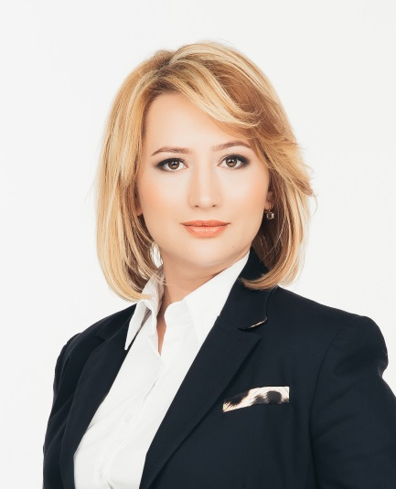 | Должность: заместитель председателя Комитета Народного Собрания Республики Дагестан по образованию, науке, культуре, делам молодежи, спорту и туризму.  Дата рождения: 27 декабря 1985  Место рождения: город Кизляр, поселок Комсомольский ДАССР  Образование:  2008г.Высшее, Дагестанский государственный университет, факультет культуры, специальность «Актерское искусство»  (диплом с отличием).  2015г. курсы повышения квалификации «Государственная и муниципальная служба» в Российской академии народного хозяйства и государственной службы при президенте Российской Федерации (г. Москва).  2017г. курсы повышения квалификации по дополнительной профессиональной программе «Теория и практика законотворчества для депутатов Законодательных собраний» в Российском экономическом университете имени Г.В.Плеханова (г. Москва).
Трудовая деятельность
2005 г. | педагог по сценической речи театральной студии в Муниципальном центре детского творчества (г. Махачкала)
С 2005 года по настоящее время | актриса Республиканского Русского драматического театра им. М.Горького.
С 2014 по 2016 гг. | заместитель министра по делам молодежи Республики Дагестан.
В 2015 г. | присвоен классный чин государственной гражданской службы «действительный государственный советник Республики Дагестан 3 класса».
В сентябре 2016 года | избрана депутатом Народного Собрания Республики Дагестан
С октября 2016 года по настоящее время | заместитель председателя Комитета Народного Собрания Республики Дагестан по образованию, науке, культуре, делам молодежи, спорту и туризму.
Награды

В 2006 году получила Диплом победителя Всероссийского политического соревнования «Полит-завод»
В 2007 году награждена Грамотой за активное участие в политической и общественной жизни Республики Дагестан.
В 2008 году награждена Дипломом победителя конкурса на грант Президента Республики Дагестан в области молодежной политики.
В 2013 году награждена Диплом победителя конкурса на грант Президента Республики Дагестан в области культуры и искусства.
В 2014 году награждена Почетной грамотой за активное участие в работе Общественной Палаты Республики Дагестан.
В 2015 году поощрена именными часами Главы Республики Дагестан «За достигнутые трудовые успехи и активную общественную деятельность».
В 2015 году получила благодарность от руководителя администрации Президента Российской Федерации Сергея Иванова «За активное участие в подготовке и проведении мероприятий, связанных с празднованием 70-летия Победы ВОВ». В 2016 году награждена Почетной грамотой Правительства Республики Дагестан «За большой личный вклад в подготовку и проведение мероприятий, посвященных празднованию 2000-летия основания Дербента».
В 2016 году награждена Памятной медалью «Патриот России» коллегии Российского государственного военного и историко - культурного центра при Правительстве Российской Федерации «За отличие в патриотической деятельности».

